**ANEMIA FALCIFORME o DREPANOCITOSI**

È chiamata così perché, dopo una serie di passaggi nel circolo periferico, i globuli rossi assumono una forma a falce.

Si tratta di una malattia individuata microscopicamente più di 100 anni fa, proprio per la caratteristica forma dei globuli rossi; tuttavia, si dovrà aspettare il 1949 perché Pauling descriva qual è la causa molecolare (l’anemia falciforme fu la prima malattia ad essere caratterizzata dal punto di vista molecolare).

Nel 1956 viene descritta la mutazione (cioè la sostituzione di un solo nucleotide) che causa la malattia.

**EPIDEMIOLOGIA:**

Ogni anno nascono circa 400.000 bambini omozigoti per HbS. Ci sono paesi dell’Africa Subsahariana, Madagascar incluso, in cui questa patologia è molto frequente (>200.000 nascite all’anno; di cui il 90% muoiono prima dei 5 anni).

Ci sono però anche altre aree, come il continente americano, dove, soprattutto in virtù dei flussi migratori, la patologia è diventata più frequente. Infatti, avere in eterozigosi HbS (→ portatore sano senza nessun sintomo) contribuisce alla resistenza alla malaria (perché l’HbS non è attaccabile dall’emoglobinasi del plasmodio).

La causa principale di morte sono le **infezioni**.

Le donne malate hanno una mortalità da gravidanza 22 volte superiore rispetto alle donne sane.

Il problema principale sono le terapie disponibili che sono irreperibili nell’Africa Subsahariana (la zona più povera al mondo).

**EZIOLOGIA:**

La malattia viene trasmessa con un meccanismo **autosomico recessivo**.

Un soggetto eterozigote per la mutazione HbS ha livelli più elevati di **HbF** (minore switch 𝛾 → β); HbF è resistente alla emoglobinasi del plasmodio, pertanto, non distruggerà i globuli rossi. L’eterozigote è, quindi, un soggetto “sano”; solo in alcune condizioni particolari può avere dei problemi (ES ad altissime quote, dove una riduzione della pressione parziale dell’ossigeno può provocare ipossia).

La mutazione consiste nella sostituzione di un solo nucleotide (A → T). Come conseguenza, **in posizione 6 della catena β-globinica**, al posto dell’acido glutammico (carica negativa, idrofilo) si trova una **valina** (neutro, idrofobico). Questo provoca una enorme modificazione a livello strutturale.

**PATOGENESI:**

Quando esce dal midollo, il globulo rosso ha la sua normale morfologia. Lo stimolo più importante per cui l’eritrocita assume la forma a falce è l’**ipossigenazione**.

Le catene β mutate sono particolarmente appiccicose e tendono a formare dei **polimeri** con altre catene β mutate (interazioni fra le valine delle altre catene).

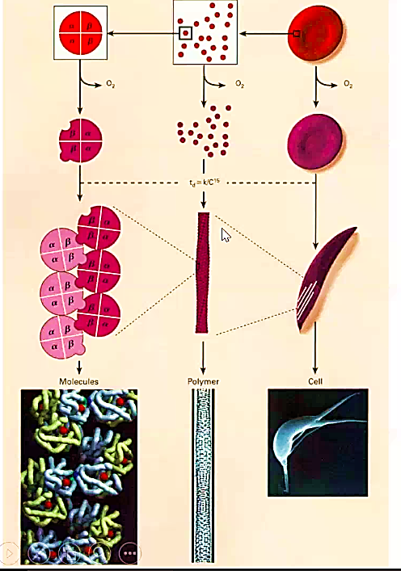Inizialmente, tornando in condizioni di ossigeno adeguate, la polimerizzazione è reversibile. Infatti, sono necessari diversi “giri” nel microcircolo periferico (dove la pressione dell’ossigeno è ridotta) affinché la polimerizzazione si stabilizzi e aumenti, in modo da formare più polimeri che precipitano stabilmente nel globulo rosso, deformandolo.

Il grado di polimerizzazione dipende da:

* Concentrazione di HbS intracellulare (che favorisce la polimerizzazione);
* Presenza/assenza di HbF (perché HbF non interagisce con la posizione 6 dell’emoglobina mutata, per cui non permette la polimerizzazione o comunque la limita);
* Grado di deossigenazione(fattore più importante).

Hb fetale ha una maggior affinità per l’ossigeno, quindi tende a rilasciarlo meno in periferia; tuttavia, questo permette comunque al bambino di non avere problemi nelle prime settimane di vita. I problemi sorgono quando scompare l’emoglobina fetale e tutta l’emoglobina che troviamo è HbS mutata. Infatti, la malattia non si manifesta alla nascita perché i globuli rossi rimangono in circolo per 120 giorni e, in quelli più anziani, persiste l’HbF (lo switch si verifica alla nascita).

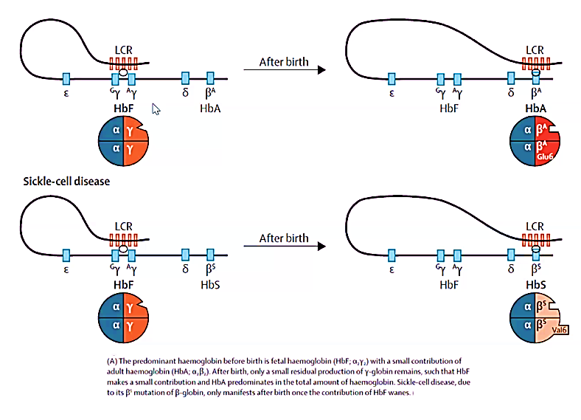

Durante la vita fetale, LRC fa sì che, silenziato ε, vengano trascritti i geni γ → produzione di HbF. Al momento della nascita, si ha lo switch grazie a cui LRC promuove la trascrizione della catena β (che ha acido glutammico in posizione 6) che porta alla formazione dell’Hb α2 β2 (HbS).

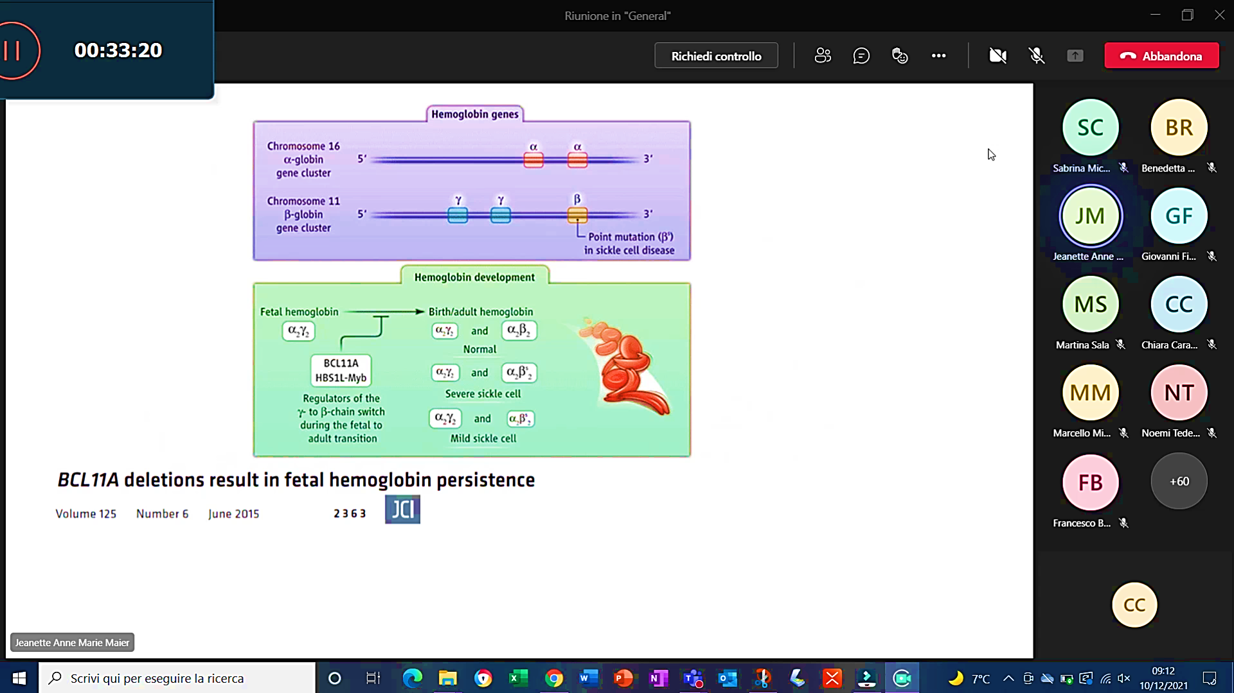

Infatti, il soggetto omozigote per l’anemia falciforme, durante la vita fetale non ha problemi (perché α2γ2 si forma in maniera corretta); il problema si pone quando alla nascita si ha lo switch.

La presenza della catena γ riduce il grado di polimerizzazione → si può cercare di mantenere livelli di HbF anche dopo le prime settimane di vita,

**BCL11a** è un fattore trascrizionale estremamente rilevante che inibisce lo switch da γ a β; bloccarlo (cioè mantenerlo attivo) significherebbe mantenere livelli più elevati di HbF (per tutta la vita) → riduzione della polimerizzazione e falcizzazione meno significativa.

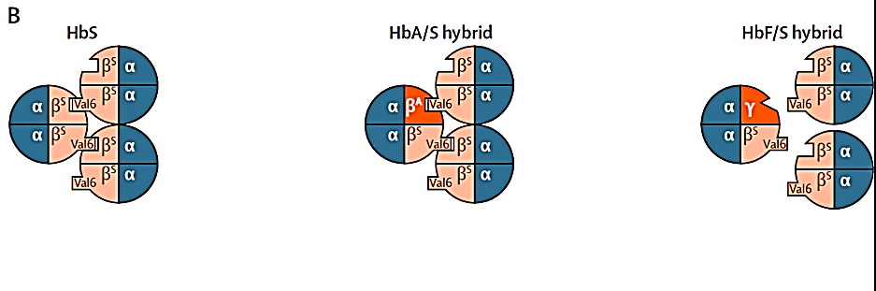

**FATTORI CHE FAVORISCONO LA POLIMERIZZAZIONE:**

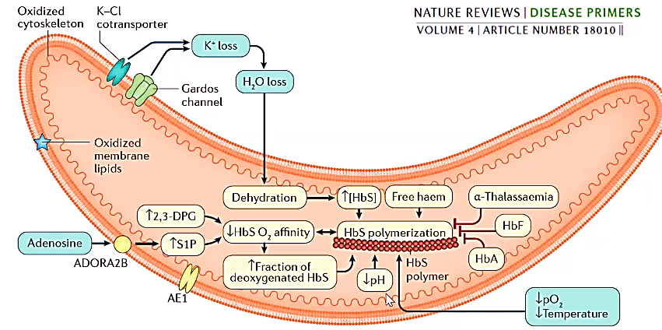Nel globulo rosso, più HbS è presente e più questa tende a polimerizzare. Inoltre, ci sono fattori come la riduzione del pH intracellulare, della temperatura e della pressione parziale dell’ossigenoche facilitano i processi di polimerizzazione.

*NB: il globulo rosso non esce dal midollo falcemico, ma lo diventa dopo che è passato più volte nel microcircolo dove, cedendo l’ossigeno ai tessuti, si viene a generare una situazione di parziale ipossiemia.*

L’ipossiemia, associata alla diminuzione della temperatura, scatena la polimerizzazione dell’HbS → anomalo trasporto dell’ossigeno (HbS mutata tende a trattenere l’ossigeno).

Parallelamente vengono innescati dei meccanismi di compenso: l’**adenosina**, legando il suo recettore, fa aumentare il 2,3-DPG e la sfingosina1-fosfato, che diminuiscono l’affinità di HbS per l’ossigeno favorendo il rilascio dell’ossigeno.

I **gruppi eme liberi** sono dannosi per la cellula e, oltre a favorire la polimerizzazione di HbS, questo provoca delle **alterazioni dell’equilibrio ionico**: perde potassio (per alterazione dei suoi canali) e acqua → disidratazione (altro fattore che promuove la polimerizzazione, perché provoca una maggior concentrazione di HbS).

* **DISIDRATAZIONE:**

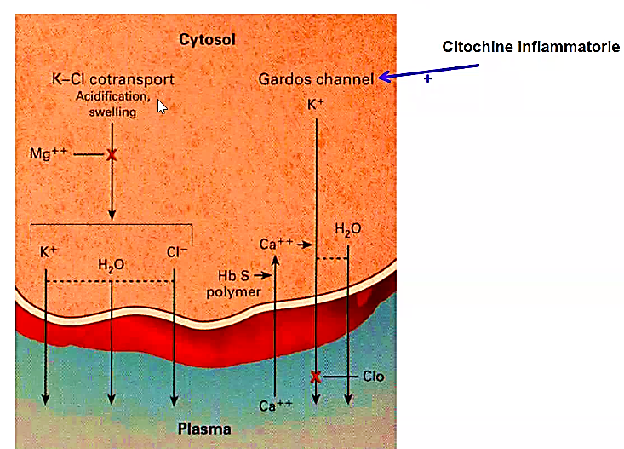Sono presenti 2 trasportatori coinvolti nel processo di disidratazione: il cotrasportatore K/Cl e il canale di Gardos (normalmente chiuso, nei pazienti con anemia falciforme è aperto). Lo squilibrio di questi due trasportatori fa sì che il globulo si disidrati.

* **COTRASPORTATORE K/Cl:**

È un trasportatore che **espelle acqua insieme a potassio e cloro**.

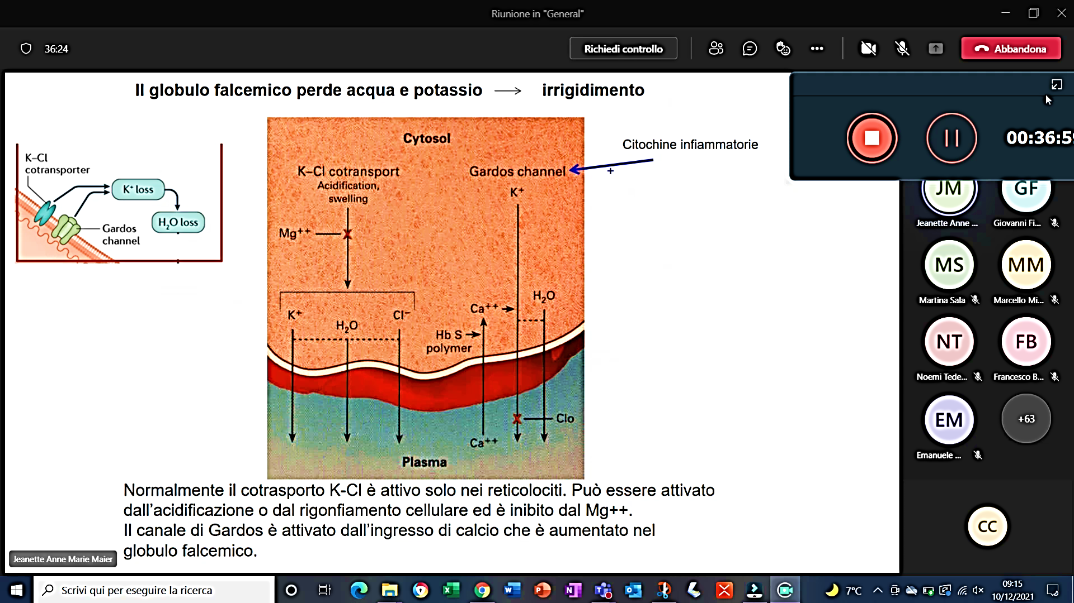Di solito è attivo soltanto nei reticolociti (non nel globulo rosso maturo) ma viene attivato da una diminuzione del pH extracellulare e dalla diminuzione di magnesio (il magnesio blocca questo cotrasportatore, infatti viene utilizzato nella terapia di sostegno per i soggetti con anemia falciforme).

* **CANALE DI GARDOS:**

Il canale di Gardos permette la **fuoriuscita di potassio** (e quindi anche di acqua). Generalmente è attivato dalle citochine infiammatorie e dall’aumento del calcio intracellulare.

La concentrazione di calcio intracellulare è più elevata nel GR falcemico rispetto a una cellula normale; questo aumento di calcio attiva il canale di Gardos che fa perdere potassio e acqua. La presenza di citochine infiammatorie comporta, in soggetti con questo tipo di problemi, uno **stato infiammatorio cronico** che mantiene costantemente attivo il canale di Gardos.

* **ALTERAZIONI DI MEMBRANA:**

La membrana globulo rosso falcemico è alterata per costituzione lipidica.

Normalmente, la fosfatidilserina si trova sul foglietto interno della membrana, mentre i fosfolipidi che contengono colina sulla superficie esterna. L’equilibrio per il quale una sostanza sta da una parte e l’altra dall’altra della membrana, è dovuto all’azione di enzimi chiamati **flippasi** e **scramblasi**.

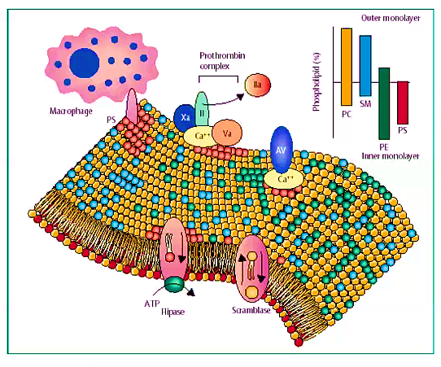

Nel globulo rosso falcemico, per alterazione di tali enzimi dovuta ad un **deficit di ATP**, si ha la presenza di fosfatidilserina sulla membrana esterna. Questa alterazione di membrana facilita ulteriormente la falcizzazione e il riconoscimento di questo GR da parte dei macrofagi della milza, che lo rimuovono.

**CONSEGUENZE:**

La vita media del globulo rosso falcemico è molto ridotta, fino al 75%; 2/3 di questi globuli rossi sono eliminati dalla milza, ma una certa quantità variabile va incontro ad emolisi intravascolare: questo è il motivo per cui troviamo Hb ed eme liberi nel sangue.

* Il GR è più appiccicoso e lega più facilmente le cellule dell’endotelio;
* Il GR è più rigido (a causa delle alterazioni di membrana);
* L’alterata distribuzione dei fosfolipidi crea isole di fosfatidilserina dove si possono accumulare i fattori della coagulazione e attivare la formazione di trombina (**ipercoagulabilità**) → i globuli rossi tendono ad aggregarsi più facilmente:
* all’endotelio (mediante trombospondina e molecole di adesione, espresse in seguito ad ipossia e stress infiammatorio);
* agli altri globuli rossi;
* ai leucociti;
* I globuli rossi falcemici attivano i neutrofili → rilascio delle NETs;
* Una serie di eventi promuove la **disfunzione endoteliale** (→ l’endotelio esprime **molecole di adesione** come CD36, V-CAM e P-selectina, che favoriscono l’interazione con il GR falcemico):
* Hb ed eme liberi: entrambi promuovono lo stress ossidativo causando danno a carico della parete dei vasi, delle cellule endoteliali e delle cellule circolanti del sangue;
* L’endotelio non produce abbastanza NO, e l’Hb libera tende a legare NO→ le cellule muscolari lisce non si rilassano e viene facilitata l’adesione del GR alterato alla superficie endoteliale; inoltre, una diminuzione di ossido nitrico facilita l’aggregazione piastrinica e la disfunzione vascolare;
* Hb ed eme liberi nel plasma fungono da DAMPs → attivazione del sistema immune innato → aumentata proliferazione dei globuli bianchi, aumentata adesività dell’endotelio nei confronti di queste cellule e conseguente facilitazione alla vasocclusione.

**FALCIZZAZIONE:**

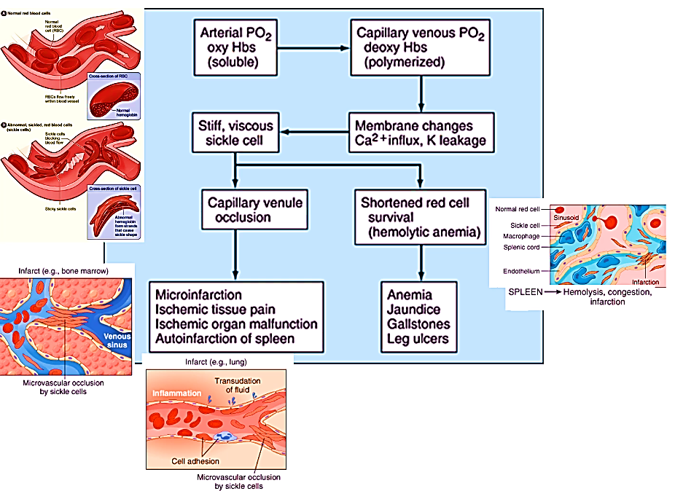Quando il GR lascia il midollo, la sua morfologia è normale ma possiede un’emoglobina diversa (HbS).

Nel circolo arterioso con normale ossigenazione HbS rimane solubile; tuttavia, nei capillari venosi, dove la pressione parziale dell’ossigeno è ridotta, è possibile la falcizzazione del GR.

Questo non si verifica subito al primo giro ma è necessario che il globulo circoli un po’ nei capillari affinché la polimerizzazione dell’HbS diventi significativa. Questo, associato ad alterazioni della membrana plasmatica e a disidratazione della cellula, comporta l’irrigidimento del GR (che diventa poco deformabile). Questo porta a:

* **captazione a livello della milza**, con conseguente distruzione precoce del GR (→ **ittero** e/o **anemia**);
* occlusione dei vasi più piccoli → **micro-infarti**, **ischemie** e, se protratti nel tempo, **necrosi tissutali**.

**DIAGNOSI:**

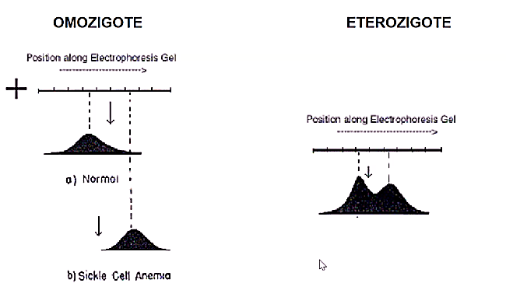La diagnosi è abbastanza facile perché basta fare uno **striscio di sangue**: in soggetti affetti, saranno presenti globuli falcemici o in via di falcizzazione, e di colore più scuro rispetto alla norma (a causa della loro rigidità e disidratazione, poiché l’emoglobina è più concentrata).

Una diagnosi a livello molecolare studia il tracciato dell’emoglobina su **elettroforesi**, permettendo di distinguere tra omozigosi ed eterozigosi (è diversa la sua velocità di migrazione). Veniva sfruttata molto in passato, e si eseguiva tramite enzimi di restrizione (perché la sostituzione nucleotidica interessa un sito per un enzima di restrizione): il taglio a livello del DNA è diverso a seconda della presenza o all’assenza della mutazione.

È possibile una diagnosi più raffinata con **spettrometria di massa** (utilizzata attualmente per la diagnosi) che permette di identificare l’amminoacido in posizione 6 della β globina (in condizioni normali è acido glutammico, nei soggetti con anemia falciforme è valina). Alternativa analoga è **termoplanimetria**.

**COMPLICANZE:**

* **Complicanze CRONICHE:**
* Disfunzione neurocognitiva;
* Retinopatie;
* Deficit a livello cardiaco (minor nutrimento porta ad insufficienza d’organo);
* Alterazioni a carico del rene fino a completa insufficienza d’organo;
* Atrofia cutanea e ulcere;
* Necrosi ossea (per i fenomeni di vaso-occlusione; ES: necrosi avascolare della testa del femore);
* Nei bambini, difetti della crescita, ritardo nella pubertà e nello sviluppo dei caratteri sessuali.
* **Aumento di rischio di trombosi**, poiché ci si trova in una situazione di infiammazione cronica: espressione delle molecole di adesione endoteliali (che, interagendo con leucociti e piastrine, potranno attivare la coagulazione) e aumentata quantità di fattore tissutale (→ attivazione della coagulazione estrinseca). Verrà attivata anche la via intrinseca dalla presenza della **fosfatidilserina** sulla membrana dei globuli rossi.
* **Complicanze ACUTE:**

Si possono manifestare, ad esempio, quando si hanno delle **micro-occlusioni** che provocano degli **infarti** (possono essere a livello del midollo osseo, del rene o del cuore). Questo perché la disfunzione endoteliale si traduce con la ridotta produzione di molecole che proteggono dalla coagulazione eccessiva (**trombomodulina**, **proteina C**, **proteina S**); questo porta a microischemie che, se ripetute, possono compromettere la funzionalità degli organi.

Si può assistere a:

* **Meningiti**, infatti l’anemia falciforme comporta un’aumentata suscettibilità all’infezione da Haemophilus(agente eziologico della meningite nei bambini) e Pneumococco, a causa di:
* Deficit splenico (la milza ha anche funzione di supporto immunitario);
* Difetti dell’attivazione del complemento per via alternativa.
* **Setticemie**; si può assistere anche a **crisi aplastiche** che, soprattutto se associate a infezioni da Parvovirus, portano a completo **deficit funzionale del midollo** → crollo delle cellule circolanti → aumento del rischio di infezione.
* Crisi vaso-occlusive, che si possono manifestare come:

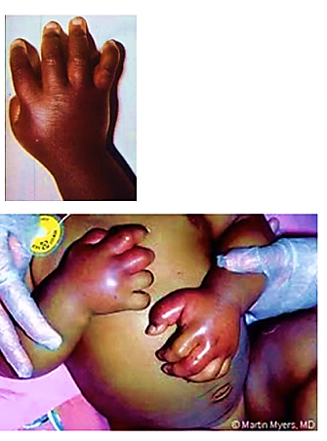

* **Dattilite**: manifestazione molto dolorosa a livello delle mani, conseguenza di micro-occlusioni vascolari periferiche. Provoca edema e rossore.
* **Immagine che contiene testo

  Descrizione generata automaticamenteCranio a spazzola**: per compensare il deficit di GR e la conseguente ipossiemia, vengono aumentati i livelli di eritropoietina. Questo provoca espansione midollare: si ispessimento della parete della scatola cranica, dove le trabecole assumono un decorso perpendicolare e negli spazi fra una trabecola e l’altra si localizzano precursori eritroidi che cercano di compensare il problema.
* 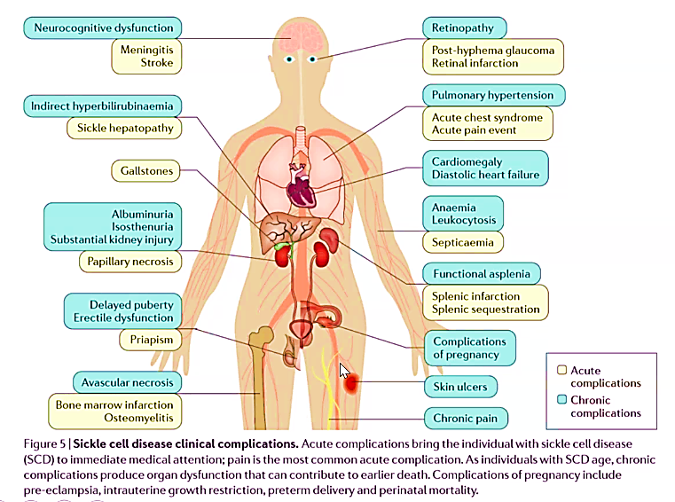**Metaplasia**: riattivazione di quei tessuti che, durante la vita embrionale, hanno svolto funzione emopoietica → formazione di isole eritropoietiche nel fegato e nella milza.

**POSSIBILI TERAPIE:**

In generale, i soggetti con AF se vengono curati e supportati hanno aspettative di vita di 42 anni per i maschi e di 48 per le femmine (nei paesi poveri le prognosi sono peggiori). Nel 2003 la paziente più anziana con AF è morta a 85 anni.

Qualche anno fa è stato proposto l’utilizzo di un anticorpo monoclonale umanizzato contro la P-selectina(**Crizanlizumab**), che è efficace nel ridurre le crisi vaso-occlusive e le manifestazioni dolorose associate.

Recentemente è stato proposto un altro farmaco che ritarda la polimerizzazione dell’HbS *(trial clinico “Hope”)*: anche se Hb è alterata, il farmaco evita la sua polimerizzazione, riducendo le complicanze (soprattutto quelle vaso-occlusione). Negli Stati Uniti è già stato approvato per HbS post periodo pediatrico (adolescenti e adulti).

Un’altra possibilità è **bloccare lo switch** da HbF a HbS o indurre, tramite terapia genica, la HbF.

Un altro approccio possibile è la somministrazione di **idrossiurea**, perché tende a far persistere l’HbF.

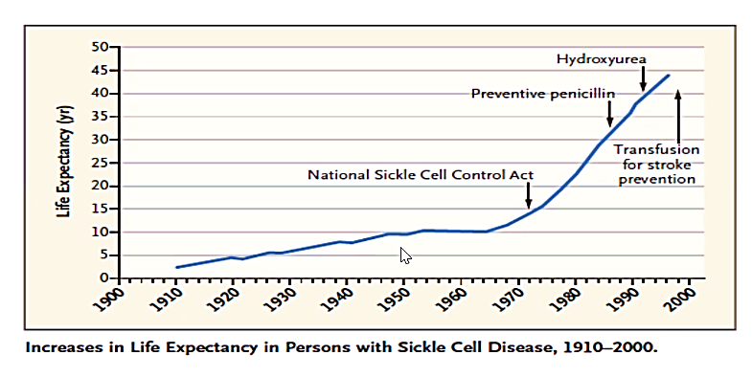Oltre alla somministrazione di farmaci, è utile mantenere a livelli corretti il magnesio (che blocca il co-trasportatore K/Cl, quindi riduce la disidratazione del globulo rosso) per ridurre la velocità di falcizzazione.

*NB: nonostante il deficit sia lo stesso, le risposte compensatorie variano da soggetto a soggetto (epigenetica).*